РАЗВИТИЕ СИСТЕМЫ ДПО В СВФУ

Трансформационные процессы в системе дополнительного профессионального образования, направленные на повышение эффективности и качества услуг в сфере образования взрослых, связаны с процессами глобализации и социально-экономическим развитием. На данном этапе кластерная политика становится ключевым инструментом консолидации усилий по развитию ДПО на северо-востоке России, а также является наиболее перспективной формой взаимодействия образования, науки и отраслей народного хозяйства.
Цель: повышение качества, востребованности, доступности и достижение конкурентоспособности системы ДПО СВФУ в сотрудничестве с другими организациями ДПО на глобальном рынке образовательных услуг за счет цифровизации обучения.

В 2018 году реализовано программ повышения квалификации – 148. Всего слушателей, обученных по программам – 7297 человек.
Программ профессиональной переподготовки – реализовано 60 дополнительных профессиональных программ. Всего слушателей, обученных по программам ПП – 1176 человек.
Численность слушателей – всего 8473 человека, из них женщины 6638 что составляет 78 %.
Количество сотрудников СВФУ составляет 999 чел., в том числе по курсам ПК – 989 чел., по курсам ПП – 10 чел.
Количество руководителей и специалистов организаций - 823 чел., в том числе по курсам ПК – 725 чел., по курсам ПП – 98 чел.
Численность слушателей из педагогических работников всего – 3972 человека, в том числе по программам: повышения квалификации 3538 человек, профессиональной переподготовке 434 чел.
Из общего количества слушателей (7297 чел.) обучилось сторонних слушателей – 6671 чел., в том числе по курсам ПК – 6117 чел., по курсам ПП – 554 чел.
Количество слушателей, обучившихся с применением электронного обучения - 2107 чел., в том числе по курсам ПК – 2013 чел., по курсам ПП – 94 чел.
Количество слушателей, обучившихся с применением дистанционных образовательных технологий - 1868 чел., в том числе по курсам ПК – 1521 чел., по курсам ПП – 347 чел.
В 2018 годы были разработаны и утверждены на УМС ДПО СВФУ ДПП: по курсам ПК – 46, по курсам ПП – 22 программы.
По приоритетным направлениям развития науки, техники и технологий РФ (Утверждены Указом Президента Российской Федерации от 7 июля 2011 г. № 899 в 2018 году реализованы курсы:
Повышения квалификации – 62 программы, на которых прошли обучение 1885 человек, профессиональной переподготовки – 19 программ, на которых прошли обучение 153 человека.

Основные направления стратегии развития системы ДПО в СВФУ:
1.Совершенствование и активное использование научно-педагогического, учебно-методического, организационного, правового, кадрового и материально-технического потенциала Университета.
Решение вопроса:
- консолидация усилий структурных подразделений Университета для повышения качества услуг в сфере ДПО;
на данном этапе: создан УМС ДПО СВФУ; предоставляются отчеты в Министерство образования и науки РФ по формам № 1-ПК. Сведения об обучении в организациях, осуществляющих образовательную деятельность по дополнительным профессиональным программам, в электронный реестр «О реализации дополнительных профессиональных программ по приоритетным направлениям развития науки, технологий и техники Российской Федерации», Электронный реестр дополнительных профессиональных программ

- понимание роли ДПО как средства повышения конкурентоспособности Университета на рынке образовательных и консультационных услуг;
на данном этапе: развитие ДПО было обозначено в Программе развития СВФУ в 2010 г., отражается в показателях и индикаторах эффективной деятельности по привлечению специалистов реального сектора экономики, социальной сферы и бизнеса на курсы ПК и ПП; на уровне ректората декларируется приоритетность ДПО и создание круглогодичного центра образования взрослых на базе СВФУ; утверждены регламенты; проводятся мероприятия по популяризации ДПО, например, научно-образовательный форум «Education, forward!» с международным участием; показатель ДПО отражен в Национальном рейтинге университетов в 2018 г. СВФУ занимает 12 место среди университетов по параметру «Организация ДПО»

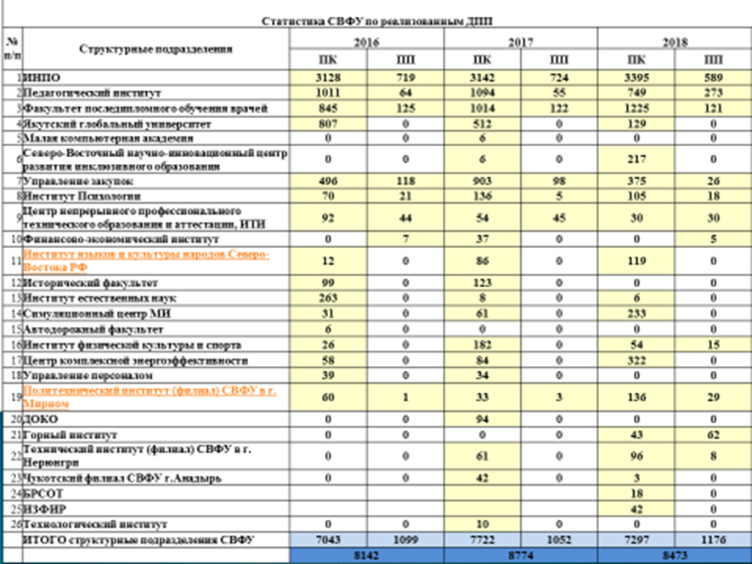
- осознание значимости системы ДПО как важнейшего источника внебюджетного финансирования деятельности вуза и средства сохранения интеллектуального и кадрового потенциала;
на данном этапе: ПФУ проводятся организационные мероприятия – проект «Два диплома», увеличение внебюджетных средств, принятие мер по установлению единой ценовой политики, а также оговариваются меры по исключению дублирования ДПП

2. Реализация маркетинговой политики в системе ДПО в университете:
Решение вопроса:
- планирование, создание, продвижение и предоставление качественных образовательных услуг посредством обмена с целью взаимного удовлетворения участников образовательного процесса;
на данном этапе: идет процесс формирования профессионально-образовательного кластера ДПО СВФУ, разработано Положение о кластере, Соглашение о взаимодействии в рамках Профессионально-образовательного кластера, заключено Соглашение с Госкомитетом РС (Я) по занятости населения, проводятся совместные мероприятия, семинары, создан Центр оценки квалификаций офисных специалистов и вспомогательных административных работников

3. Oбеспечение высокого качества услуг дополнительного профессионального
образования через кластерную систему дополнительного профессионального образования на базе СВФУ, способной удовлетворять потребности Якутии в высококвалифицированных кадрах в изменяющихся условиях:
Решение вопроса:
- мониторинг потребности рынка труда и качества предоставляемых образовательных услуг;
на данном этапе: изучение Программ и Планов, Проектов социально-экономического развития Российской Федерации и региона; рейтинг специальностей на рынке труда и топ-востребованных профессий и т.д.; проведение выходной анкеты по выявлению удовлетворенности обучающихся); участие в Программе комплексных научных исследований в РС (Я), направленных на развитие ее производительных сил и социальной сферы - развитие экономических зон РС(Я) – (см.слайд)
- обеспечение доступности дополнительного профессионального образования в соответствии с современными требованиями для всех категорий граждан посредством реализация дополнительных профессиональных образовательных программ с учетом потребностей рынка труда;
на данном этапе: доступность и качество обеспечивается путем разработки востребованных ДПП и их реализации в формате электронного обучения и обучения с использованием дистанционных технологий, проведения он-лайн курсов ПК и ПП; а также разработки ЭУМК ДПП; использование социальных сетей: приложение инстаграмм, WhatsApp Messenger, он-лайн защиты дипломных работ по итогам курсов ПП; разработано «Положение об учете имеющегося образования, квалификации, опыта практической деятельности при получении диплома установленного образца дополнительного профессионального образования ИНПО СВФУ» и т.д. )
- оценка качества дополнительных профессиональных программ на основе их общественно-профессиональной аккредитации;
на данном этапе: разработано «Положение об общественно –профессиональном совете ИНПО»; формируется состав совета общественно –профессиональных экспертов
- развитие форм сетевого взаимодействия в области образования взрослых на региональном, федеральном и международном уровнях
на данном этапе: заключены соглашения по реализации востребованных, но не реализуемых в СВФУ ДПП: ФГБОУ ВО "Московский государственный технический университет имени Н.Э. Баумана», АНО ДПО «СНТА», АНО ДПО «Академия АйТи» и т.д.

- усиление практической направленности программ дополнительного профессионального образования;
на данном этапе: привлечение по обеспечению содержания курсов ПК и ПП высококвалифицированных специалистов сектора экономики, социальной сферы и бизнеса, синхронизация процесса ДПО с основной образовательной деятельностью, выполнение требований к образовательным результатам в соответствии с требованиями профессиональных стандартов
- повышение степени удовлетворенности специалистом реального сектора экономики, социальной сферы и бизнеса качеством образовательных услуг;
на данном этапе: проведение выходных анкет по выявлению уровня удовлетворенности обучающихся по итогам курсов ПК и ПП

5. Программа «Расширение профилей студентов» (п.16,ст.76 ФЗ 273)
Решение вопроса
- разработка программ ДПП с учетом потребностей и интересов студентов;
- создание индивидуальных траекторий дополнительного профессионального образования; учет дисциплин ОПОП, что позволяет уменьшить объем услуг, требующих дополнительных затрат;
- предоставление различных форм обучения (очное -вечернее; заочное с использованием электронного обучения и дистанционных технологий).
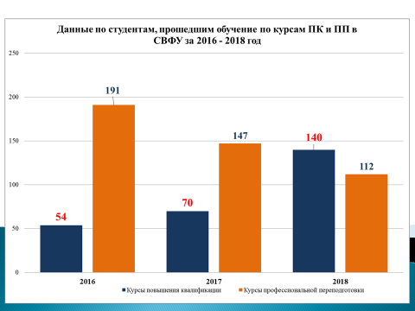

6. Цифровизация образовательной деятельности
Решение вопроса
- модернизация системы ДПО в университете в рамках реализации Плана мероприятий по направлению «Кадры в образовании» программы «Цифровая экономика Российской Федерации»;
на данном этапе: разработка концепции по реализации ДПП по направлению «Кадры и образование» программы «Цифровая экономика» цифровизации; предоставление материалов со сметой для формирования программы регионального проекта «Цифровая экономика региона» по направлению «Кадры и образование»
- подготовка IT- специалистов посредством электронной системы ДПО;
- оснащение структуры ДПО СВФУ качественным программным обеспечением на новом техническом уровне;
- внедрение электронного обучения и обучения с использованием дистанционных технологий;
на данном этапе: с 2017 года веб-кафедру ИНПО посетили 90 766
раз, самое наибольшее количество посещений 1275 в день, на момент 28.01.19 зарегистрировано 8326 пользователей.
Средняя посещаемость в день 131 чел.

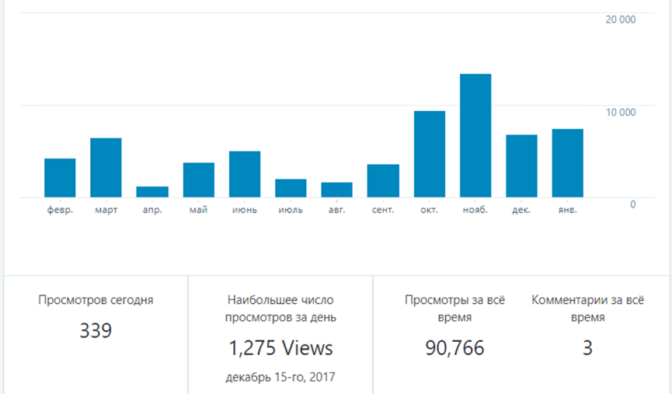
- повышение инвестиционной привлекательности сферы, привлечение внебюджетных средств и инвестиций на развитие электронного обучения системы ДПО;
- использование технологий PR и рекламы в продвижение продуктов ДПО.

7.Интенсификация процесса внедрения прикладных исследований в области образования взрослых на региональном, федеральном и международном уровнях.

на данном этапе: I.НИР ИНПО СВФУ проводится в рамках научной школы «Управление модернизационными процессами в образовании» (рук. Е.И. Михайлова, академик РАО, д.п.н.) и включает следующие направления:
1. «Формирование кластерной модели непрерывного профессионального образования в условиях качественных изменений и цифровизации экономики региона»
2. «Дополнительное профессиональное образование в условиях современных трансформаций и их влияние на качество жизни педагогов»
3. «Мониторинговые исследования в современном дополнительном профессиональном образовании в Республике Саха (Якутия) в условиях качественных, структурных изменений и цифровизации экономики региона».
II.- определены противоречия в развитии ДПО в регионе;
- проведена оценка современного состояния, особенностей и основных тенденций развития ДПО в регионе с учетом особенностей социально-экономического развития ЭЗ РС (Я);
- разработан и проходит апробацию проект профессионально-образовательного кластера ДПО СВФУ, ориентированного на моделирование региональной кластерной системы непрерывного ДПО;
- получены свидетельства на 2 РИД: базы данных;
- повышается публикационная активность преподавателей ИНПО: публикации ВАК, WoS, с 2011 г. издано 5 сборников, с 2015 г. изданы 3 монографии, в 2018 г. - 2 практических пособия.

8.Развитие форм социального партнерства, обеспечивающие переход к новым организационным формам сотрудничества.
Решение вопроса:
- осознание необходимости непрерывного профессионального развития кадров для инновационного, технологического и социального развития предприятия, организации, отрасли и региона (см. слайд).
- синхронизация и оптимизация усилий университета, работодателей, федеральных и региональных властей, бизнес-сообщества в деле переподготовки и повышения квалификации специалистов нужной квалификации.
На данном этапе: активное участие в сотрудничестве с Госкомитетом по занятости населения в реализации Федерального закона №238-ФЗ «О независимой оценке квалификаций», Постановления №584 о порядке применения профессиональных стандартов в организациях

9.Совершенствование финансово-экономических механизмов.
Решение вопроса:
- целевая государственная поддержка системы ДПО;
- конкурсы, гранты и т.д.;
на данном этапе: участие в реализации Президентской программы подготовки инженерных кадров в 2012-1014 г.г., ведомственной целевой программы "Повышение квалификации инженерно-технических кадров на 2015-2016 годы).

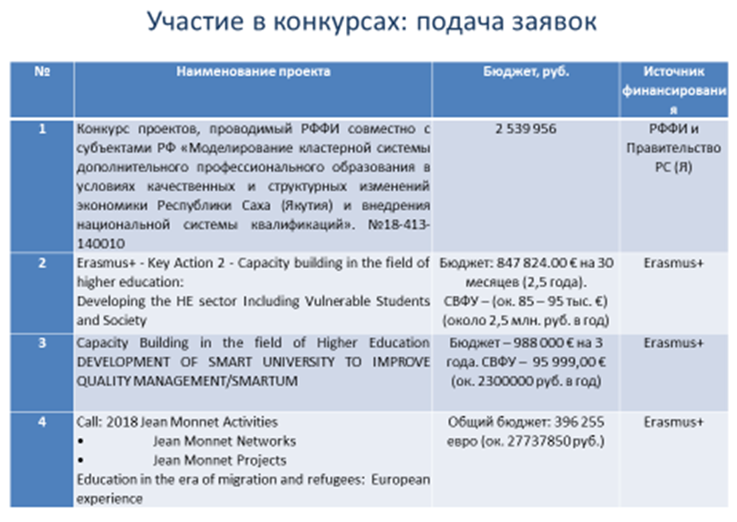

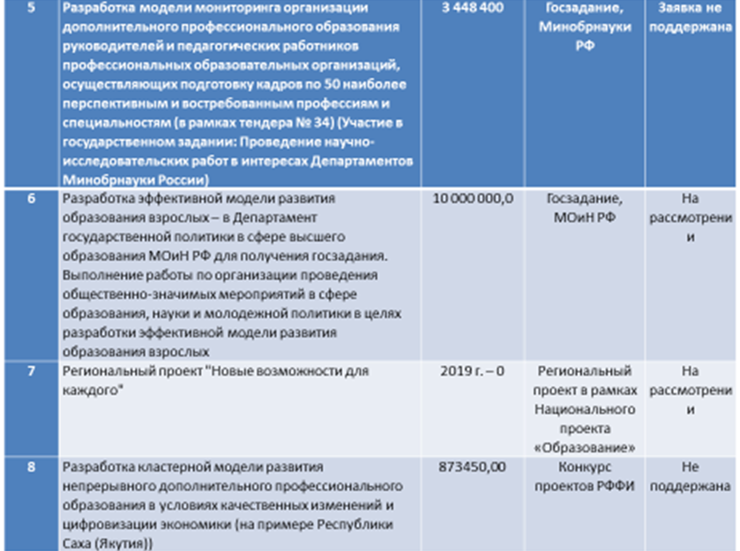

Барьеры и противоречия в развитии системы ДПО:
- финансирование ДПО по остаточному принципу;
- отсутствие интереса в некоторых структурах у профессорско-преподавательского состава СВФУ к активному участию в реально происходящих процессах ПК и ПП;
- отсутствие квалифицированных кадров по обучению взрослых в связи с чем недостаточно внедрение инновационных образовательных технологий;
- недостаточная реализация процессного подхода в реализации ДПО в СВФУ;
- отсутствие целевой поддержки со стороны государства системы ДПО (определяя приоритеты развития страны в целом, необходимо соединить воедино интересы развития отраслей экономики и профессионального образования);
- отсутствие достоверных сигналов «качество работника» в связи с чем необходимо проводить прикладные и экспериментальные научные исследования по выявлению «квалификационных дефицитов»;
- медленное внедрение национальной системы квалификаций в регионе: недостаточное количество центров оценки квалификаций, хотя на федеральном уровне разработана четкая политика с эффективным инструментарием. На базе СВФУ создана 1 экзаменационная площадка по оценке квалификаций, связанная с СПК;
- отсутствие диссертационного совета (13.00.08);
- отсутствие информации об открытии аспирантуры по направлению 13.00.08.
Противоречия:
- требования к квалификациям трудовых кадров, обусловленные интенсивным социально-экономическим развитием региона, и возможность системы ДПО удовлетворить эти потребности вследствие недофинансирования;
- востребованность опережающего ДПО и отставание системы ДПО от темпов развития региона;
- имеющийся потенциал (кадровый, технологический и др.) лицензированных образовательных организаций, реализующих ДПП для реализации современных форм ДПО и отсутствие запроса со стороны работодателей по обучению своих кадров на территории РС(Я);
- потребность в общей стратегии развития ДПО и отсутствие скоординированности в самом университете;
- признание приоритетности ДПО и оценка эффективности деятельности институтов ДПО только по объему привлеченных внебюджетных средств, без учета достижения нематериальных ценностей (популяризация образования взрослых как блага);
- кажущаяся простота организации ДПО (ПК и ПП) и сложность поставленных государством задач по диверсификации ДПП по приоритетным направлениям науки, техники и технологий; сложность вовлечения в процесс ДПО специалистов реального сектора экономики, социальной сферы и бизнеса; сложность реализации ДПП с применением высокотехнологичных программ ДПО педагогического образования с усиленной практической составляющей, с сертификационными процедурами, созданием новых методических элементов (12 решений для нового образования).
Эффективность должна оцениваться не только по объему привлеченных внебюджетных средств, а по наличию достижения нематериальных ценностей как популяризации образовательной деятельности СВФУ, обеспечивающей взаимодействие образования и реального сектора экономики, социальной сферы и бизнеса.

Ожидаемые результаты:
-позиционирование СВФУ как лидера непрерывного профессионального образования, регионального центра круглогодичного образования взрослых и непрерывного обновления работающими гражданами своих профессиональных знаний и приобретения ими новых профессиональных навыков, включая овладение компетенциями в области цифровой экономики всеми желающими;
-формирование эффективных устойчивых организационно-экономических механизмов взаимодействия университета, органов власти и бизнес-структур в области дополнительного профессионального образования;
-развитие теоретико-экспериментальных, прикладных научных исследований в области дополнительного профессионального образования и внедрения их результатов в образовательную деятельность;
-освоение новых видов услуг на рынке образовательных услуг в сфере дополнительного профессионального образования;
-расширение информационно-коммуникационной среды непрерывного профессионального образования с использованием современных технологий, методов;
-обеспечение широкого внедрения онлайн-технологий в систему дополнительного профессионального образования за счет создания и развития платформенных, сервисных и интеграционных решений;
-реализация персонифицированной модели ДПО, обеспечивающей возможность выбора обучающимися индивидуальных образовательных программ;
-внедрение системы мониторинга потребности рынка труда в профессиональных квалификациях и удовлетворенности работодателей качеством образовательных результатов обучения кадров по дополнительным профессиональным программам повышения квалификации и профессиональной переподготовки;
-расширение сети договоров/соглашений с ведущими российскими, мировыми научно-образовательными центрами, вузами с области дополнительного профессионального образования;
- разработка и реализация дополнительных профессиональных программ повышения квалификации научно-педагогических работников, включая организаторов системы непрерывного образования, и работников организаций-работодателей для реализации современных программ обучения взрослых;
- участие в конкурсах грантовой поддержки университетов с целью формирования и внедрения современных программ непрерывного образования (дополнительных образовательных программ и программ профессионального обучения), обеспечивающих личностный рост, расширение и обновление профессиональных знаний граждан и приобретения ими новых профессиональных навыков в соответствии с быстро меняющимися технологиями и условиями;
- формирование организационно-правовой модели, обеспечивающей для граждан возможность изучения в университете отдельных дисциплин (модулей) с последующим прохождением квалификационной аттестации;
- разработка и реализация программ для граждан предпенсионного и пенсионного возраста, а также для трудовых мигрантов, осуществляющих свою деятельность на территории Российской Федерации, трудовых кадров организаций-работодателей.

Предложения:
1.Проведение политики, направленной на государственную поддержку развития региональной системы дополнительного профессионального образования.
2.Содействие целевому региональному финансированию на подготовку востребованных специалистов через курсы ПП, обновление и совершенствование профессиональных компетенций посредством курсов ПК с учетом потребностей экономики и рынка труда региона.
3.Содействие эффективному взаимодействию с министерствами, ведомствами, субъектами предпринимательства и с региональными органами власти.
4.Расширение спектра электронных курсов ПП и ПК с использованием дистанционных и интерактивных технологий с целью обеспечения доступности и своевременного обеспечения ДПП курсов ПК и ПП с учетом потребностей экономики и рынка труда региона.
5.Сетевое взаимодействие с федеральными образовательными организациями в целях восполнения отсутствующих программ курсов ПП и ПК, предоставления слушателям доступа и возможности выбора различных профилей подготовки и специализаций посредством ДПП (например, АНО ДПО «Современная научно-технологическая академия»).
6.Формирование в университете единой ценовой политики по реализации дополнительных профессиональных программ курсов ПК и ПП.
7. Оказание прямой финансовой, информационной и иной помощи на PR – кампанию по развитию системы ДПО в университете и привлечению обучающихся.
8. Формирование кластерного взаимодействия в сфере ДПО внутри университета;
9. Консолидация усилий структурных подразделений СВФУ, реализаующих ДПП, для участия в реализации регионального проекта «Новые возможности для каждого» по следующим направлениям:
- участие в конкурсах грантовой поддержки университетов с целью формирования и внедрения современных программ непрерывного образования (дополнительных образовательных программ и программ профессионального обучения), обеспечивающих личностный рост, расширение и обновление профессиональных знаний граждан и приобретения ими новых профессиональных навыков в соответствии с быстро меняющимися технологиями и условиями;
- формирование организационно-правовой модели, обеспечивающей для граждан возможность изучения в университете отдельных дисциплин (модулей) с последующим прохождением квалификационной аттестации;
- разработка и реализация программ для граждан предпенсионного и пенсионного возраста, а также для трудовых мигрантов, осуществляющих свою деятельность на территории Российской Федерации, трудовых кадров организаций-работодателей.

